学生心理测试操作指南
【注】此次测评只作为了解心理健康状态和服务需求用，不会记入学生档案，也不会对学生的升学、就业、评优等产生任何影响，如果作答时间太短也会导致结果有很大偏差，所以请同学们认真作答❤。
一、测试流程：
用电脑或手机浏览器输入网址：https://www.psy.com.cn/vue/school/78998；或手机扫描二维码（图1）进入登陆界面（图2）。账号是学号，密码默认是出生日期，如20000902。
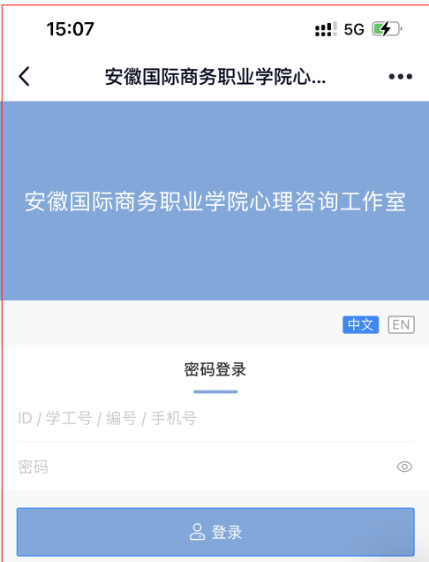


（图1：扫描二维码登陆） （图2：学生登陆端）

- 测评过程
登录成功后界面如图3，请先完善“个人基本资料”，之后点击“我知道了，进入测评”，点击“大学生心理健康普查问卷”和“测测你最近的状态（SCL-90）”（图5），根据提示完成测试。
注意：为方便后续工作开展，请尽量避免自行修改密码。

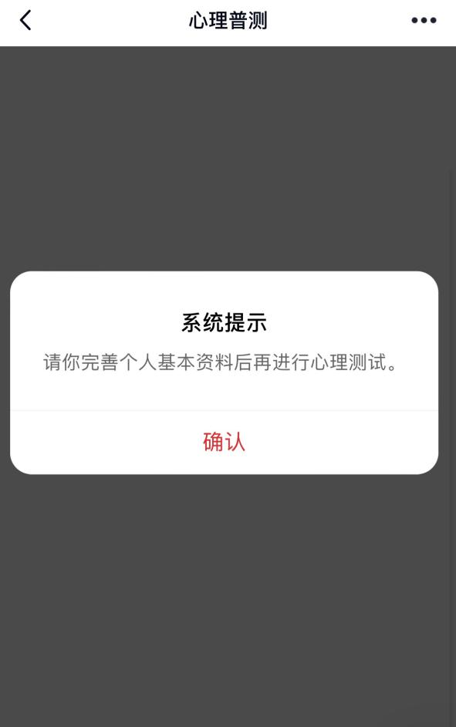
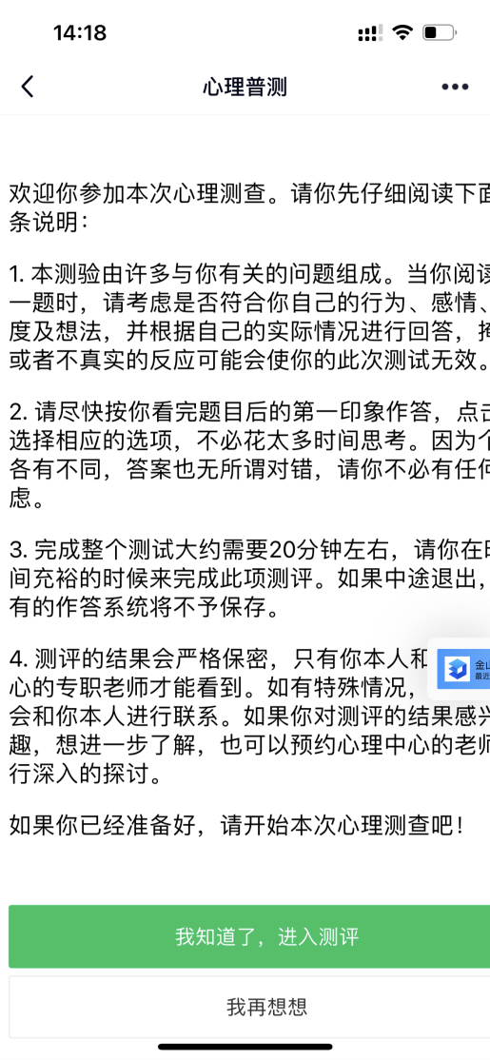

（图3：登陆成功界面）
（图4：完善个人信息后界面）
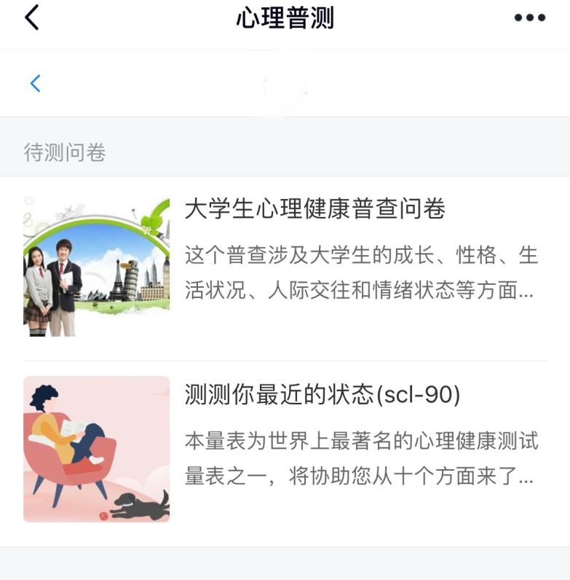

（图5：需要完成的测试量表）
心理咨询工作室 制

